|  |  |  |  |  |  |  |  |  |  |  |
| --- | --- | --- | --- | --- | --- | --- | --- | --- | --- | --- |
| **a**    ESCOLA SENAI Xxxxxxxxxxxxxxxxxxxxxxxxxxx | | | | | Rua Xxxxxxxx, N° XXXX - Bairro Xxxxx CEP: xxxxx-xxx - Cidade Xxxxxxxx - SP Telefone: (xx) xxxx-xxxx | | | | | |
| **análise preliminar de riscos – apr** | | | | | | | | **Número:**  *4321/2017* | | |
| **Cliente:** *Sr. Felizardo Afortunado Rico* | | | | | | | | | | |
| **Endereço**  *Rua Alessandro Giuseppe Volta* | | | | | | | **N. °**  *123* | | **Complemento:**  *Apto. 1827* | |
| **Bairro:**  *Jardim dos Italianos* | | | | **Cidade:**  *São Paulo* | | | | | **Estado:**  *SP* | |
| **Telefone:**  *(11) 5678-1234* | | | | **E-mail:**  *felirico@obah.com.br* | | | | | **Móvel:** | |
| **Atividade**  *Troca tomada baixa ( 0,30m do piso ) lado externo prédio* | | | | | | | | | | |
|  | | | | | | | | | | |
| **ETAPA DA ATIVIDADE** | | | **RISCOS ENVOLVIDOS** | | | **MEDIDAS DE CONTROLE DOS RISCOS** | | | | |
| **N°** | **DESCRIÇÃO** | |
| *1* | *Desenergizar o circuito* | | *1.1-Choque Elétrico* | | | *1.1.1-Confrontar as informações da OS com a realidade*  *1.1.2-Desligar os Disjuntor referente a tomada(Coloca cadeado para evitar religarem durante o serviço)*  *1.1.3-Fazer o teste de ausência de tensão* | | | | |
|  | | | *1.1.4 -Utilizar EPI corretamente (Oculos,luvas e Botas)* | | | | |
| *2* | *Executar a manutenção corretiva* | | *2.1-Curto circuito* | | | *2.1.1-Verificar se a tomada está correta, conforme foi solitadado (10A, 20A o IP dela)* | | | | |
| *2.2- Risco geral* | | | *2.2.1- Postura adequada*  *2.2.2- Sinalização* | | | | |
| *3* | *Finalizar Serviço* | | *3.1 - Religar* | | | *3.1.1 – Destravar e religar Dijuntores 3.1.2 – Verificar se está chegando energia normalmente* | | | | |
|  | | |  | | | | |
|  |  | |  | | |  | | | | |
|  | | |  | | | | |
|  |  | |  | | |  | | | | |
|  | | |  | | | | |
|  | | | | | | | | | | |
| **EXECUTANTES DO SERVIÇO** | | | | | | | | | | |
| **NOME** | | | | | | **FUNÇÃO** | | | | **MATRÍCULA** |
| *Gustavo Henrique Canuto Cruz* | | | | | | *Eletricista* | | | | *32557* |
| *José Carlos de Moraes* | | | | | | *Ajudante* | | | | *55734* |
|  | | | | | |  | | | |  |
|  | | | | | |  | | | |  |
|  | | | | | | | | | | |
| **RESPONSÁVEL**  **TÉCNICO** | | **NOME Serafim Santiago Neto CREA** *0987654321* **ART** *1234567890* | | | | | | | | |
| **ASSINATURA DATA** *28/06/2017* | | | | | | | | |

**ANEXO:**

1. **Imagens de travas para disjuntor**

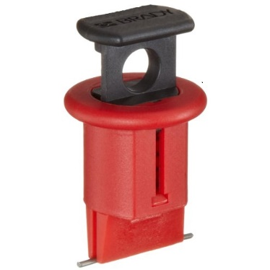

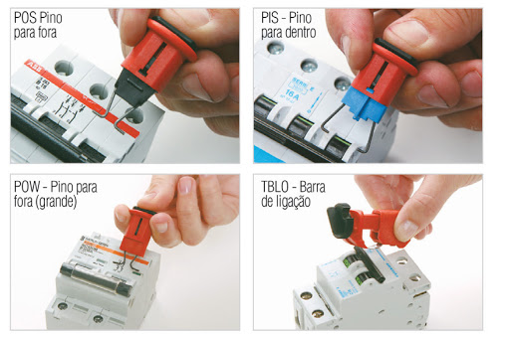

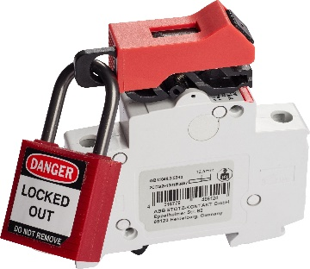 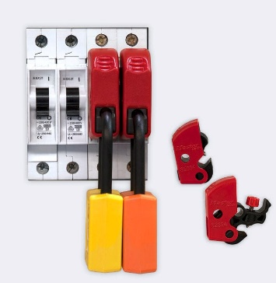

1. **Chave com cabo isolado**

